

**DSP应用实验报告**

实验十一：DSP数据采集

院 系：电子工程与光电技术学院

专 业：电子信息工程

姓 名：赵婧萱

学 号：920104330118

指导老师：李彧晟

2023年5月25日

目录

11.1 实验目的 3

11.2 实验仪器 3

11.3 实验内容 3

11.4 实验步骤 3

11.5 实验思考 10

11.6 实验总结及问题 13

11.7 实验体会 14

实验十一：DSP数据采集

# 11.1 实验目的

1.熟悉DSP的软硬件开发平台

2.掌握TMS320F28335的ePWM中时间基准子模块和事件触发子模块的基本使用方法

3.熟悉TMS320F28335的中断设置

4.掌握TMS320F28335的ADC模块的基本使用方法

5.掌握代码调试的基本方法

# 11.2 实验仪器

计算机，TMS320F28335 DSP教学实验箱，XDS510 USB仿真器，示波器，信号源

# 11.3 实验内容

建立工程，编写DSP的主程序，对工程进行编译、链接，利用现有DSP实验平台实现数据的采集、存储以及模拟还原，并采取多种方法予以验证。

# 实验步骤

**1.连接TMS320F28335教学实验箱至计算机。**打开计算机和实验箱电源，将SMA输出端口J5连接至示波器，信号发生器连接至SMA输入端口J2；

**2.点击桌面CCSv5快捷方式，启动CCS集成开发环境；**

**3.导入范例工程文件“Lab_11”至目录，完成各项设置后运行程序；**

a)数据存储的原理：

阅读源程序，使用中断方式完成ADC内部数据读取；程序开头由预留存放采样数据的数组和计数变量，如图1所示：



图1：采样数据数组和计数变量

在中断服务程序读取AD结果之后，需实时保存AD结果以便后续数据写DAC。

中断服务程序触发的条件是ADC采样信号到来，原先范例程序中直接将信号输送给DA，实现数据实时的输入输出。

将采集到的信号同时存入SampleTable1数据空间，可以实现数据保存。然而下一个中断到来时会覆盖原存储数据，因此设定了一个数据存放位置指示变量ConvCount，每次存放数据后，变量地址自动加1。当指示变量超过SampleTable1数据空间的长度（1024点）后，置零ConvCount，以实现SampleTable1数据空间中的数据不断更新；

综合以上内容，我们在中断函数内编写程序，将采集到的的数据存放在数组内保存起来，具体代码如图2所示：

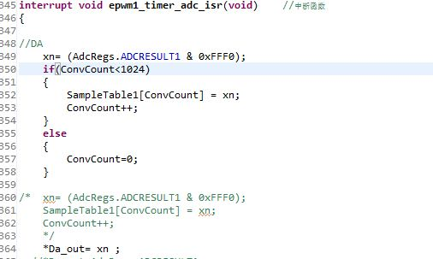

图2：中断保存采样数据程序代码

**4.查询空间地址**

修改好程序后进行编译，已知采集到的数据将存储在SampleTable1中，为观察其起始地址，将其添加至观察窗口，如图3所示：

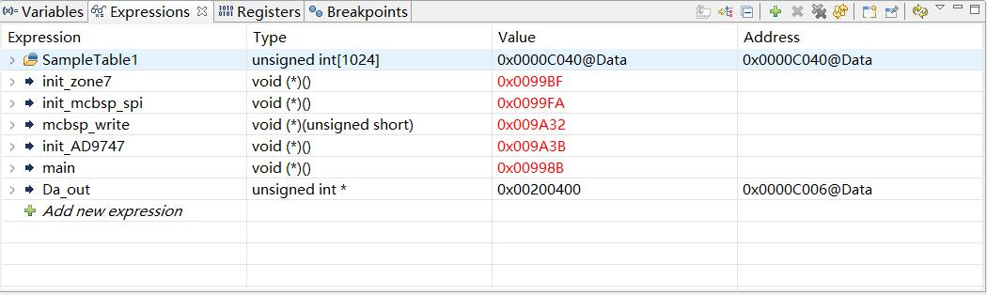

图3：数据存储空间地址

由此可知，通过变量观察窗口，观察到变量SampleTable1的起始地址为0x0000C040@data。

**5.验证数据采集的正确性**

利用“graph”图形工具，查看存储空间中保存的时域波形，是否为信号源输出的信号波形。其参数设置如图4所示：

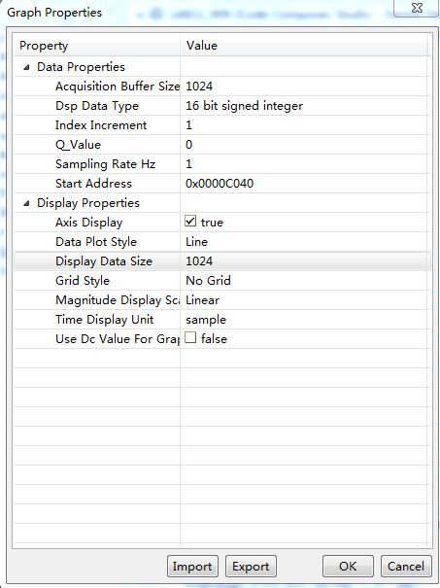

图4：图形参数设置

令输入信号频率为2kHz，得到采集的数据作图如图5所示：

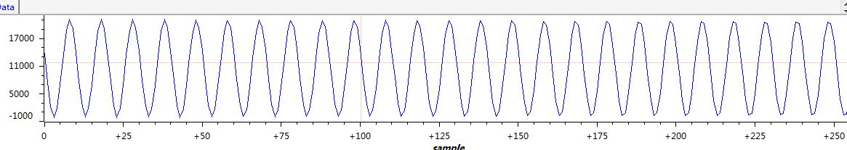

图5：输入信号2kHz时存储20kHz波形

**6.示波器输出波形**

连接示波器，Autoset后将显示对应波形，如图6所示：

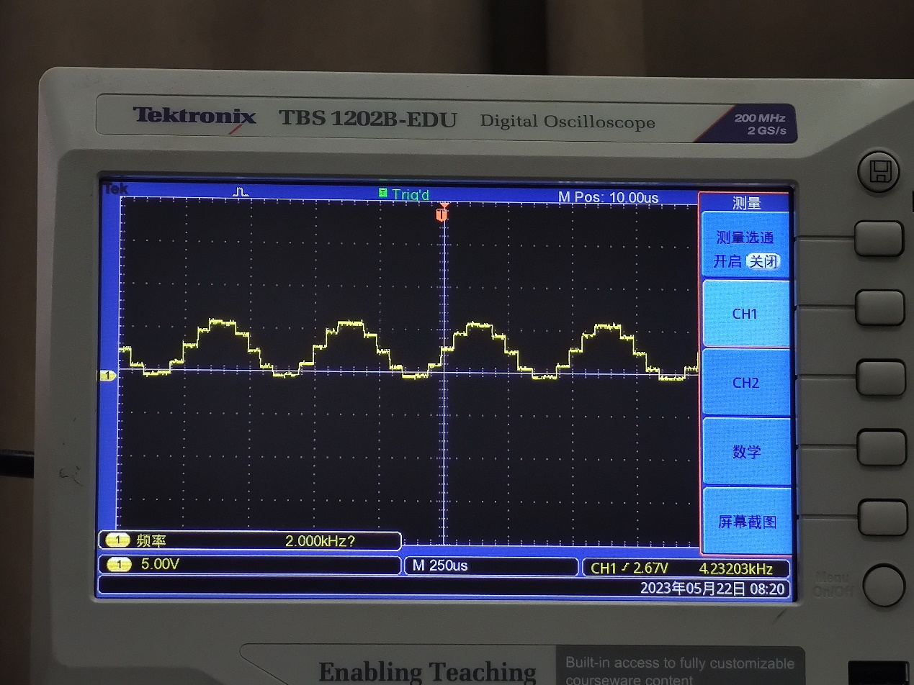

图6：示波器显示2kHz波形

**7.修改ADC采样频率**

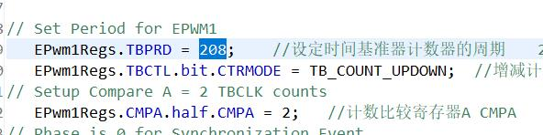

图7：控制ADC采样频率的寄存器

如图7所示，阅读程序可知，在函数void InitEPwm1Parameters(void)中设置采样频率。范例程序中，TB计数模式为增减计数，且每三次事件将产生一次采样中断，其计算公式为：

故改变TBPRD即可改变采样频率，不同的TBPRD对应的采样频率如表1所示：

|  |  |
| --- | --- |
| TBPRD | Fs(kHz) |
| 208 | 20 |
| 139 | 30 |
| 149 | 27.9 |
| 104 | 40 |

表1：TBPRD对应采样频率

其中，高速时间基准时钟预分频位为010b，即六分频，时间基准时钟预分频位为000b，即一分频，故

修改采样频率为40KHZ（图8、9）：

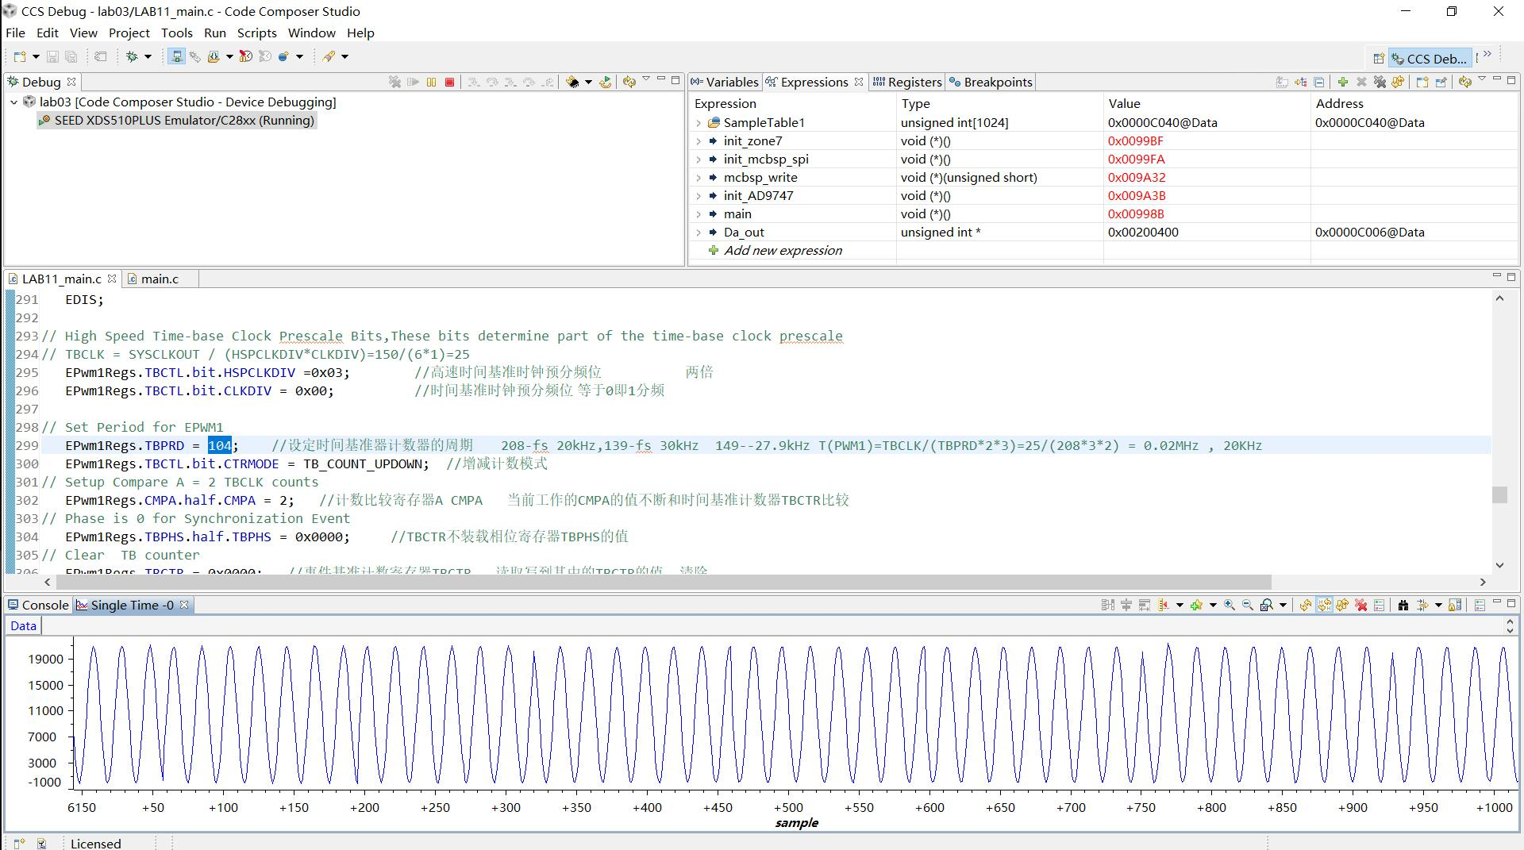

图8：修改采样频率为40KHZ的程序改动

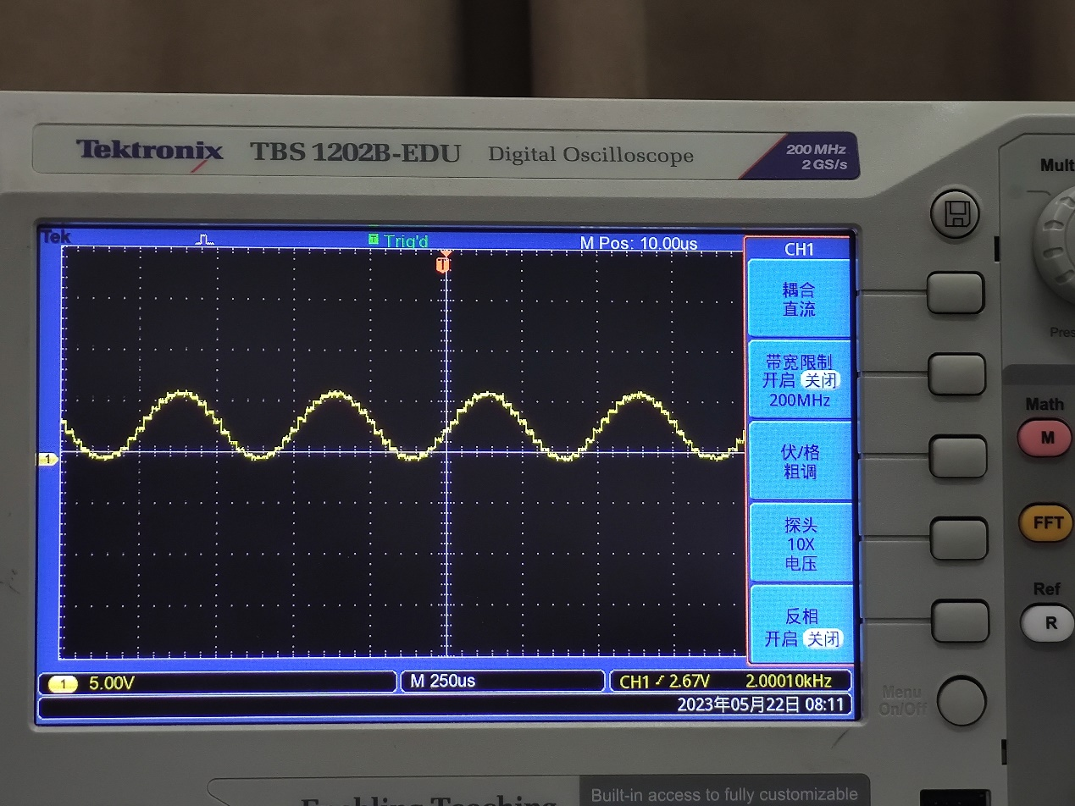

图9：修改采样频率为40KHZ的输出波形

修改采样频率为10KHZ（图10、11）：

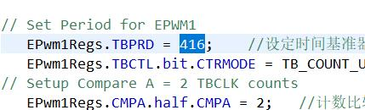

图10：修改采样频率为10KHZ的程序改动

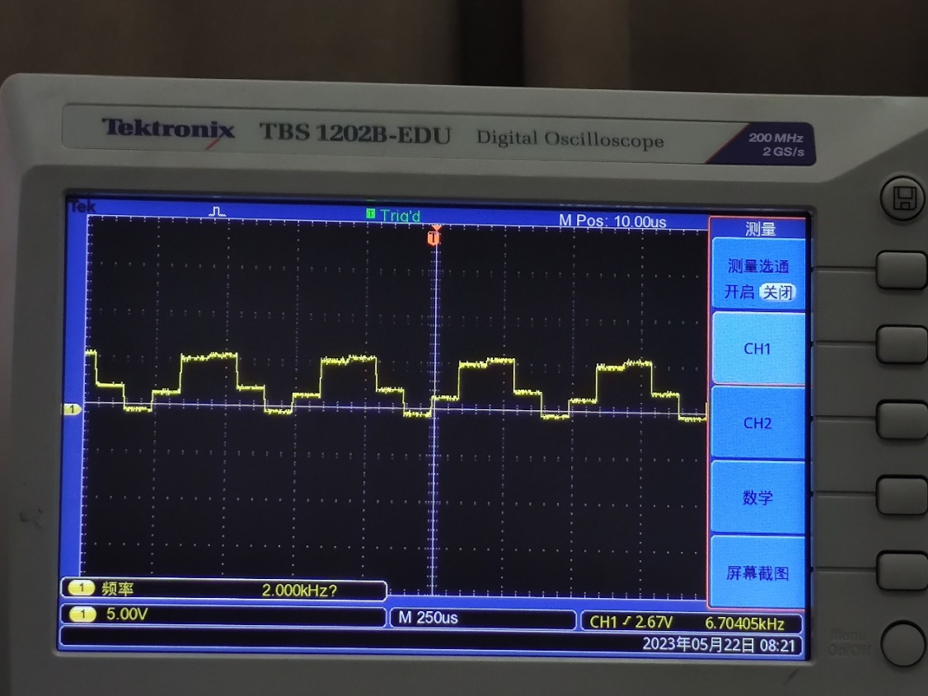

图11：修改采样频率为10KHZ的输出波形

**8.观察采样频率变化下的不同输出波形**

改变信号源频率，示波器输出结果如下列图所示：

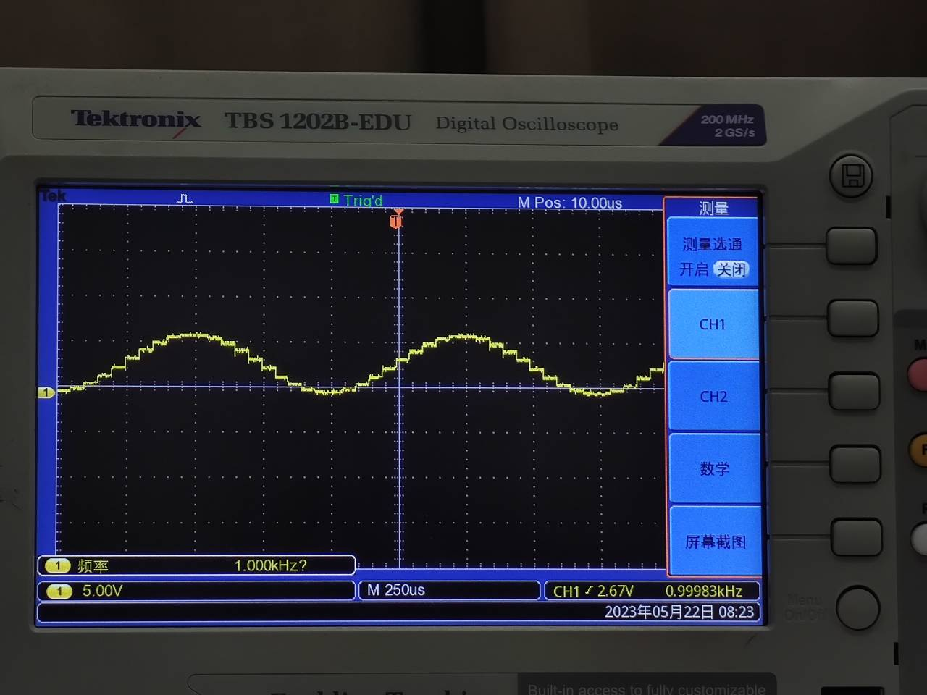

图12：信号源输入频率1kHz

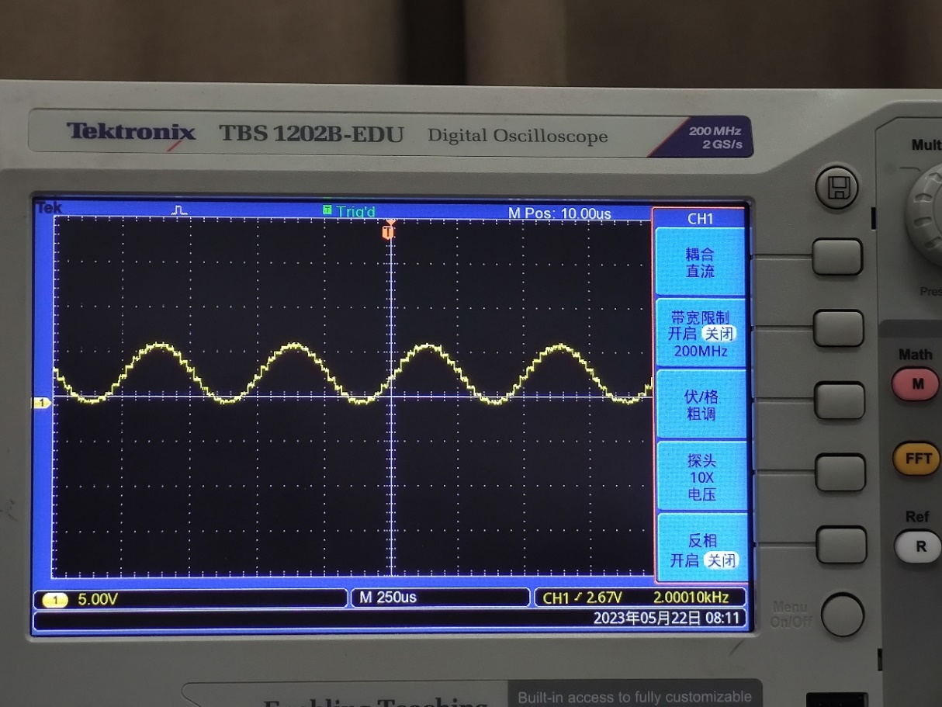

图13：信号源输入频率2kHz

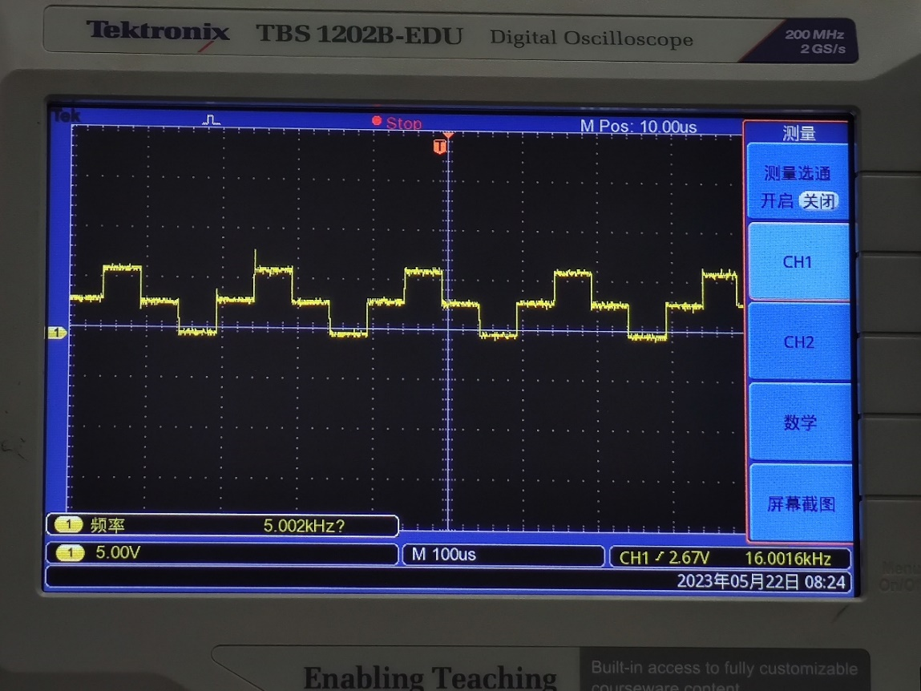

图14：信号源输入频率5kHz

**9.ADC采样频率的软件验证**

修改前：在graph绘制的波形图中，统计一个周期内点数，将其与信号源输入频率相乘，即可求得大致的ADC采样频率。本次验证中，我们采用2kHz作为输入频率，测得波形图如图15所示：

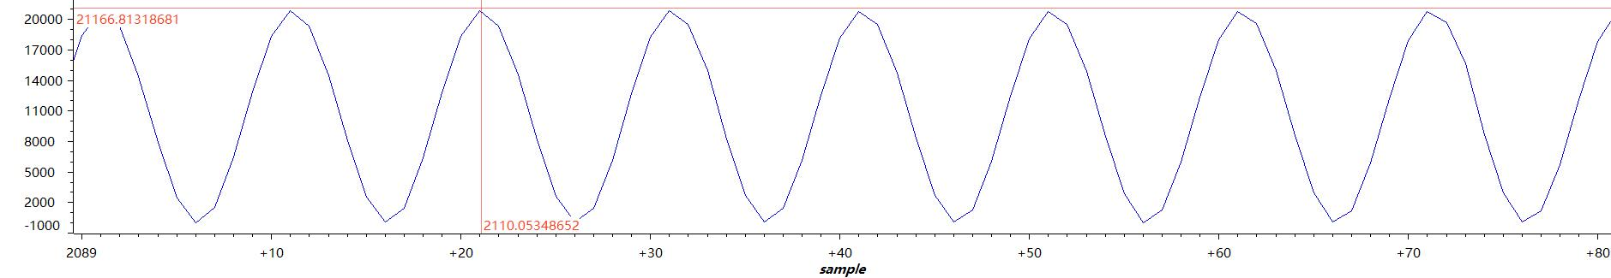

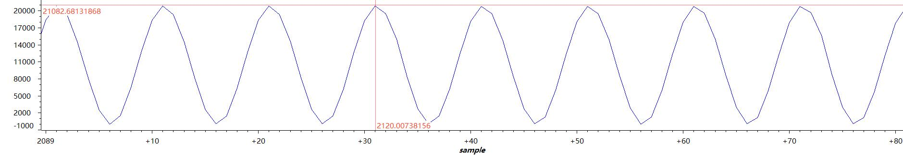

图15：信号源输入参数设置

在图15的波形图中记录相邻两个最高点所在位置分别为2110、2120，则计算所得的采样频率为（2120-2110）*2k=20kHz，与理论值一致；

修改后：改变TBPRD的值，验证方法同理于上文，此时存储空间内的波形如图16所示：

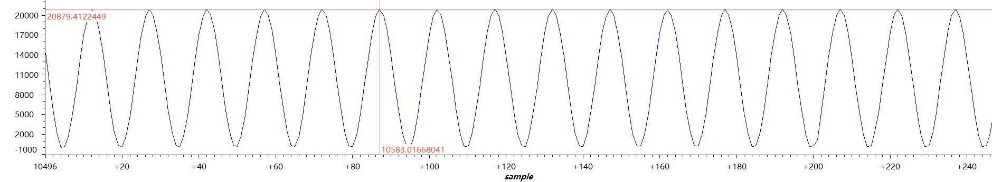

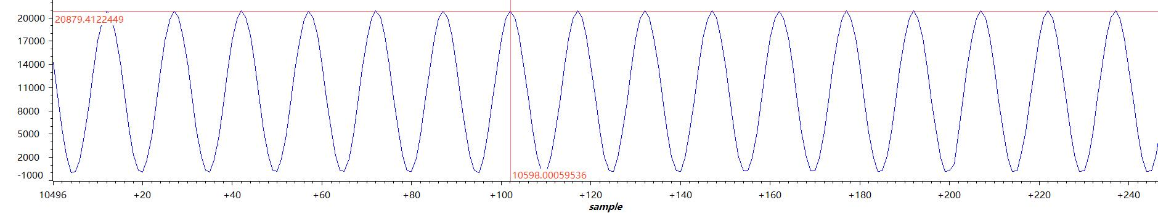

图16：采样频率为30kHz的波形

在图16的波形图中记录相邻两个最高点所在位置分别为10583、10598，则计算所得的采样频率为（10598-10583）*2k=30kHz，与理论值一致；

据此，软件验证部分完成，未发生明显问题。

**10.ADC采样频率的硬件验证**

通过硬件验证，需要在每次进入中断时，使DA高低电平互换，如此往复，形成方波。因此，我们在中断语句段中删除存储数据模块，替换为方波程序，具体如图17所示：

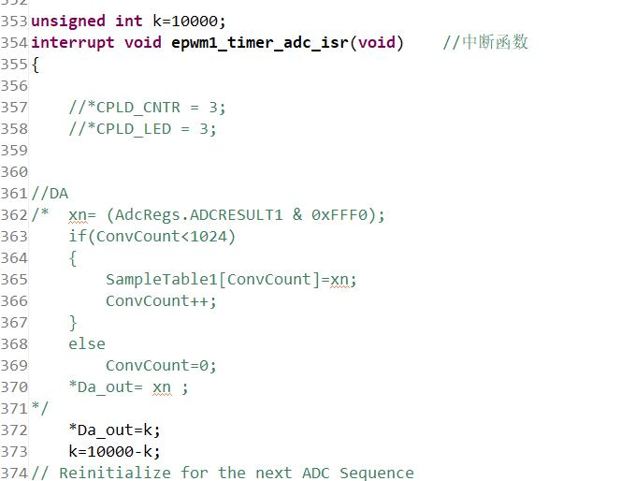

图17：产生高低电平的方波程序代码

修改前：编译后运行程序，在示波器上观察到方波如图18所示，方波的频率是采样频率的一半，即硬件验证的采样频率为：10.00*2=20.00kHz，与理论值在误差范围内一致；

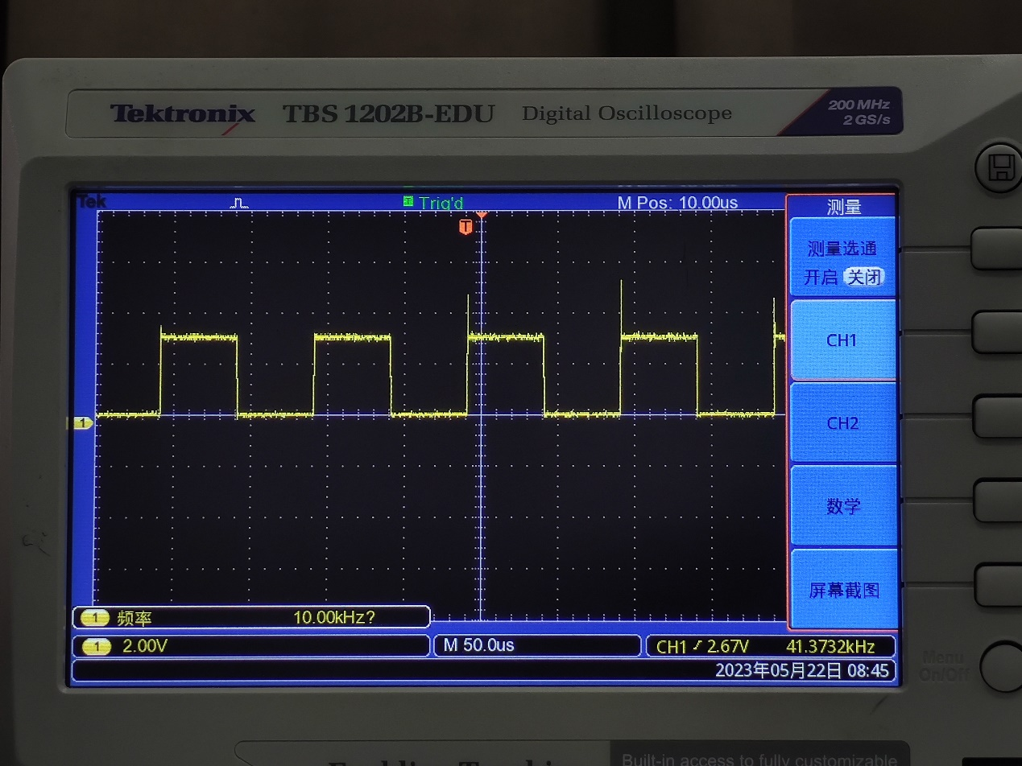

图18：硬件验证20kHz采样频率的示波器波形

修改后：验证方法与“修改前”一致，此时波形如图19所示。硬件验证的采样频率为15.36*2=30.72kHz≈30kHz，与理论值相近。

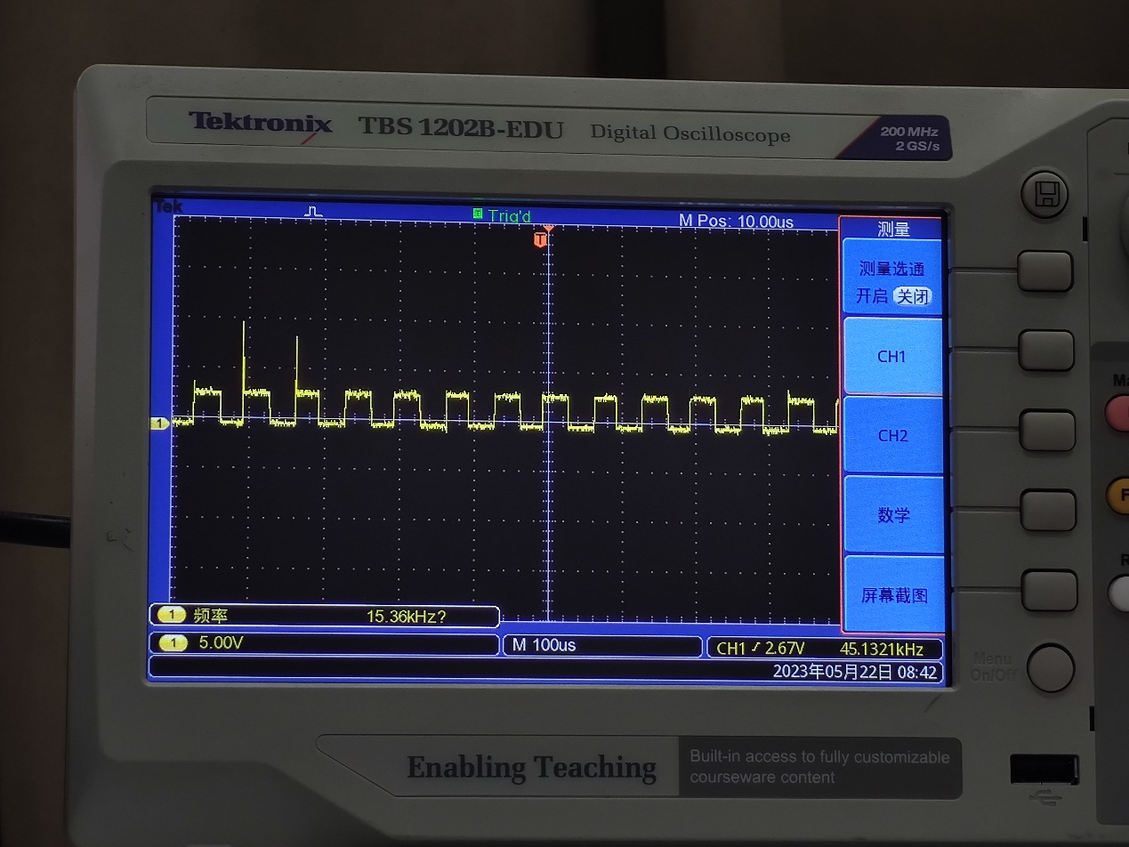

图19：硬件验证30kHz采样频率的示波器波形

# 实验思考

1. **根据范例，写出各外设初始化的寄存器、数值及含义。**
2. TBCTL寄存器

|  |  |  |
| --- | --- | --- |
| 字段 | 数值 | 含义 |
| HSPCLKDIV | 3 | TBCLK=SYSCLKOUT/(HSPLKDIV*CLKDIV）共同决定TB模块预分频。  HSPCLKDIV（高速基准时钟分频位）011=/6  CLKDIV（TB时钟预定标）000=/1（默认） |
| CLKDIV | 0 |
| PRDLD | TB_SHADOW（0） | 周期映射装载：  0=在CTR=0时装载  1=立即装载 |
| SYNCOSEL | TB_SYNC_DISABLE（3） | 同步信号输出选择：  00=EPWMxSYNCI  01=CTR=0  10=CTR=CMPB  11=禁止输出SyncOut |
| CTRMODE | TB_COUNT_UPDOWN（2） | 计数模式：  00=增计数  01=减计数  10=增减计数  11=停止计数（默认） |
| PHSEN | TB_DISABLE（0） | 相位使能位：  0=禁止  1=当同步信号EPWMxSYNCI输入或当软件强制同步事件发生时，TBCTR加载相位寄存器TBPHS的值 |

表2：TBCTL寄存器

1. TBPRD寄存器

|  |  |  |
| --- | --- | --- |
| 字段 | 数值 | 含义 |
| TBPRD | 208 | 设定时间基准器计数器的周期 设定TB计数器的计数最大值为208（增减计数模式下，0→208→0） |

表3：TBPRD寄存器

1. ETSEL寄存器

|  |  |  |
| --- | --- | --- |
| 字段 | 数值 | 含义 |
| SOCAEN | 1 | 使能ePWMxSOCA脉冲 |
| SOCASEL | 2 | TBCTR=TBPRD时产生ePWMxSOCA |
| INTSEL | ET_CTR_PRD（2） | TBCTR=TBPRD时产生ePWMxSOCA  使能时基计时器等同周期 |
| INTEN | 1 | 使能ePWMx_INT产生 |

表4：ETSEL寄存器

1. ETPS寄存器

|  |  |  |
| --- | --- | --- |
| 字段 | 数值 | 含义 |
| SPCAPRD | 3 | 在第三个事件产生ePWMxSOCA脉冲 |
| INTPRD | ET_3RD（3） | 在第三个事件产生中断 |

表5：ETPS寄存器

1. **观察输入信号与示波器显示信号、存储器中存储波形信号幅度的差异，解释差异产生的原因。**

原因可能是输入信号幅度是有正负的，而此处AD为12位无符号数，低4位舍去为0，在高位扩展的过程中出现幅值的变化；同时，当信号通过硬件时也会产生一些误差，造成波形的差异性。

1. **除了上述粗略验证ADC采样频率以外，思考其他测试采样频率的方法手段。**

答：可以采用硬件验证方法。具体操作在上文

1. **除了中断方式，DSP内核还可以采用查询方式获取ADC外设的采样数据。若采用查询方式，则需要查询哪些标志位，给出程序流程。**

答：在查询方式下工作时，是读外设的标志位。若无效则继续读标志位，有效则往下执行相应程序，执行完后继续读标志位。本实验中，由于只用到了ADC1通道，那么需要查询的是EOSBUF1和SEQ1BSY，以分别判断SEQ1的序列缓冲是否结束以及SEQ1是否正忙。SEQ1_BSY 的标志位如果为 0， 则采集完成，可以进行下一步的程序，反之。如果为 1，则采集未完成，不能进行下一步，具体程序如下：

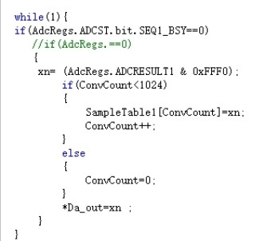

1. **如何将存储的采样数据保存到数据文件中，并利用动态有效位ENOB 测试方法分析实验平台数据采集的性能**

在观察窗口有着export选项，单击选择即可导出.dat文件。

查阅资料得到：ENOB 是有效位数，对应于 AC 输入，是一项有关转换器对于交流信号的非线性性能指标，表示一个 ADC 在特定输入频率和采样率下的动态性能；

具体计算公式为：ENOB = (SNR–1.76)/6.02 dB

可以利用以下代码计算均方根噪声（RMS Noise）和信噪比（SNR），然后使用这些值来计算ENOB。

1. #define VREF 3.3 // 参考电压

2. #define LSB (VREF / pow(2, 12)) // 最低有效位

3. // 计算均方根噪声（RMS Noise）

4. float sumSquared = 0;

5. for (int i = 0; i < MAX_SAMPLES; i++) {

6. float voltage = sampleData[i] * LSB;

7. sumSquared += voltage * voltage;

8. }

9. float rmsNoise = sqrt(sumSquared / MAX_SAMPLES);

10. // 计算信噪比（SNR）

11. float snr = 20 * log10(VREF / rmsNoise);

12. // 计算ENOB

13. float enob = (snr - 1.76) / 6.02;

14. printf("ENOB: %.2f\n", enob);

15.

一般来说，ENOB做到8dB就比较符合工程需要了，经过计算我们采集的数据在6dB左右。

1. **体现系统的实时性**

实时性是指信号处理算法所需的时间，算法时间越长，输出波形与输入波形的时间差越大，经过我们验证，当输入波形连续改变时，输出波形立即也随之变化，时间差为毫秒级别，这就体现了系统的实时性。

# 11.6 实验总结及问题

1.连接示波器后波形为不为完整正弦波，小于0的部分为直线。

我们发现由于存储数值为16位有符号数，而graph绘图参数设定为16位无符号数，造成波形的错误。于是我们在信号源参数上设置了500mVDc的偏移，经验证这样输出波形完整。

2.graph绘图工具波形在某些峰值不为标准正弦波。

由于graph记录的是以一段距离存储的数据波形，若运行时间太久，后采样数据就会覆盖先前数据而产生重叠现象。于是我们运行一段时间后暂停程序，得到了较为完整的正弦波形显示。

3.软件验证过程中采样频率与理论值相差较大

通过数点法估计采样频率时发现得到的采样频率为几十kHz，不符合20kHz。在分析代码后，我们修改了AdcRegs.ADCTRL1.bit,CONT_RUN语句值为0。该语句使ADC工作在连续转换模式。当接收到EOS信号后，排序器的动作依赖于SEQ-OVRD，如果值为0，则排序器回到起始状态CONV00；如果值为1，排序器不再复位。

# 11.7 实验体会

本次实验，对整个AD的工作流程和采样频率计算有更深一步的理解，并且也自己通过修改寄存器的数值改变采样频率；虽然实验中对系统实时性的验证并未体现。实验过程中，在示波器输出和graph绘制波形的部分拖延了大量时间，具体问题体现在11.6中；

在尝试查询方式的过程中，由于第一次使用这种方法，很不熟练，对于结构体的操作也不太熟练，但在摸索过程中对寄存器的各个标志位有了更深的理解，同时也对如何引用标志位进行状态判断有了更深的认识。

在ADC采样频率硬件验证过程中，我们利用每次中断进行过程中交替赋予AD高、低电平的转换，则示波器上测试的方波频率为采样频率的一半这一方法；实际上若设定程序，在中断服务程序开始时输出高电平，结束时输出低电平，则经过示波器输出显示后，高电平部分为AD采样时间，输出信号的周期则为采样时间间隔。整个数据采集的程序设定只需要在数据存储后加数组保存依次输出，为后续FIR滤波器的设计奠定基础。